西南大学

软件工程实验

课程名称： 软件工程
项目名称： 阳光家教网
小组成员： 王森 张鹏飞 向黎藜 张黎 陈琪
作者所在班级： 2012级计科班
指导教师姓名： 周竹荣
完 成 时 间 ： 2015年4月26日

目录
1引言 1
1.1编写目的 1
1.2 背景 1
1.3 参考资料 1
2项目概述 1
2.1工作内容 1
2.2主要参加人员 1
2.3产品 2
3实施计划 2
3.1工作任务的分解与人员分工 2
3.2进度 2
3.2.1任务计划表 2
3.2.2甘特图 3
1 家教网问题陈述 1
1.1 家教网系统涉众 1
1.2 家教网功能概述 1
2.需求分析 3
2.1用例模型 3
2.1.1用例图 3
2.1.2用例的详细规格说明 4
2.1.3 家教网补充规约 10
2.2 界面 11
2.2.1 注册 11
2.2.2 主页 12
2.2.3 我发布的家教信息（教师用户） 13
2.2.4 我申请的家教信息（学员用户） 13
2.2.5 教师、学员即时交流 14
2.2.6 论坛交流 14
2.2.7 为本次家教服务评分（学员用户） 15
3系统设计 16
3.1类模型 16
3.1.1类图 16
3.2发布家教信息健壮图 17
3.3发布家教信息时序图 17
3.4数据库设计 18
3.4.1成员属性 18
3.4.2课程子系统E-R图 18
3.4.3详细设计 19
4.技术实现 21
4.1工程的大概结构 21
4.2实验结果 22
4.2.1首页 22
4.2.2注册 22
4.2.3登录 24
4.2.4学生查看家教信息 25
4.2.5教师发布家教信息 26
4.2.6教师查看自己发布的家教信息 26
4.2.7教师更改发布的家教信息 27
4.2.8 教师删除发布的家教信息 27

项目开发计划

1引言

1.1编写目的
帮助开发者计划项目，制定进度表，制定预算，监视进展和费用，生成报告和做出必要的修改。

1.2 背景
说明：
- 待开发的软件系统的名称为“阳光家教网”；
- 本项目的任务提出者为软件工程老师，开发者为学习软件工程的学生，用户为需要家教服务或者提供家教服务的人员，该软件为一个线上web网页；
- 该软件采用O2O的形式，学员与教师在线上交流，线下进行课程教学。

1.3 参考资料
[1]衣杨，肖志娇，顾春琴.基于面向对象的软件分析与设计实验教程.中山大学出版社.2010.
[2] 萨师煊.数据库系统概述.高等教育出版社.2006.

2项目概述

2.1工作内容
开发者需要完成家教网的问题分析，需求分析，逻辑设计，构造和测试，实现和发布。

2.2主要参加人员
参加本项目开发的主要人员为学习软件工程课程的在校大学生——王森，张鹏飞，向黎藜，张黎，陈琪。

2.3产品
须移交给用户的程序叫“阳光家教网”，所用的编程语言为java，存储程序的媒体为计算机硬盘。

3实施计划

3.1工作任务的分解与人员分工
《阳光家教网》开发具体分工如下：
王森：编写软件框架代码，实现特定功能以及完善和优化软件结构和代码；
张鹏飞：界面的设计和实现；
向黎藜：负责用例图、健壮图、时序图的绘制，用例规约的编写，文档的编写；
张黎：负责活动图、E-R图的绘制，用例规约的编写，文档的修改
陈琪：负责类图的绘制，界面的设计

 | 数据库分析 | 数据库设计 | 需求分析及功能模块 | 代码实现 | 文档编写 | 界面设计
王森 |  | 70% |  | 80%
张鹏飞 | 30% |  |  | 20% |  | 70%
张黎 |  | 30% | 40% |  | 30%
向黎藜 | 40% |  | 40% |  | 50%
陈琪 | 30% |  | 20% |  | 20% | 30%

3.2进度

3.2.1任务计划表
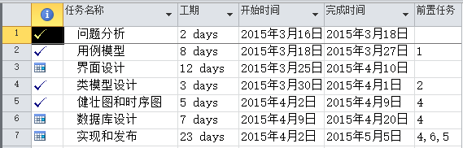

3.2.2甘特图
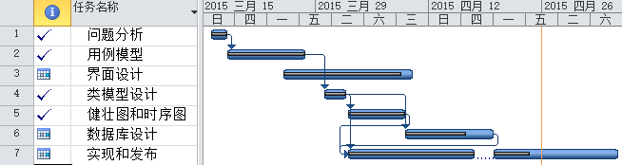
家教网项目开发

1 家教网问题陈述
经过市场调研，初步了解到家教网在现实生活中的应用，现行的家教网在现实中的应用主要功能是教师发布课程，学员查看课程，并可以对课程进行检索和筛选，学员选择课程并进行评价。该系统采用O2O的形式，学员与教师在线上交流，线下进行课程教学。该系统操作性相对简单，只要对电脑又一定操作的人员都可以使用，系统对用户的提示性较好，可以提醒和引导用户对系统的操作。

1.1 家教网系统涉众
本项目是一个家教网，一共有教师和学员两种用户角色，教师和学员都有自己的用户名跟密码，并且都可以对其进行修改。系统还有一个后台管理员角色，对信息进行审核。
教师具体的功能为：（1）查看个人信息（2）修改个人信息 （3）查看学员资料（4）发布家教信息（5）查看个人评分排名（6）查看/回复学员留言 。
学员具体的功能为：（1）查看个人信息（2）修改个人信息 （3）查看家教信息（4）申请课程名额（5）对辅导教师进行评分（6）查看/回复教师留言

1.2 家教网功能概述
（1）注册。教师和学员填写相关信息后注册成为家教网的用户。
（2）登陆。教师/学员填写用户名和密码来登录家教网。
（3）发布家教信息。教师发布课程名称、课程时间、授课教师等一些家教信息。
（4）查询课程。学员可以通过一些关键词来查询家教信息。
（5）查询选课学员。教师可以通过一些关键词来查询课程，查看选择该课程的学员。
（6）管理留言。教师/学员可以在家教信息下发布并查看留言。
（7）管理评分。学员可以对家教服务进行评分；教师可以查看自己的评分及评分排行榜。
（8）审核家教信息。管理员审核教师发布的家教信息。

2.需求分析

2.1用例模型

2.1.1用例图
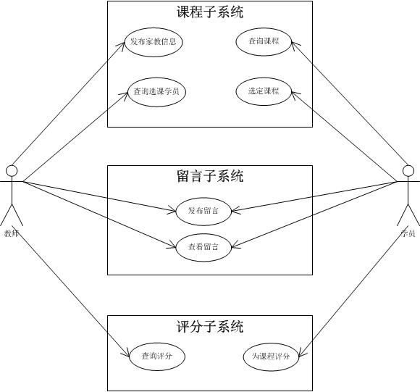
图2 用例图

2.1.2用例的详细规格说明
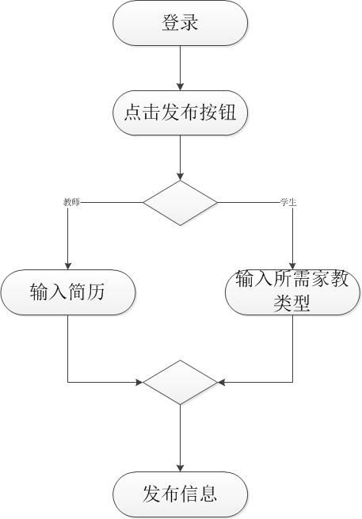

用例名称 | 发布家教信息
参与者 | 教师（主要参与者）
表1 用例1
假设 | 每门课程对应多个老师，一个老师可以教授多门课程，所以验证时不需要对课程和老师进行匹配。
前置条件 | 教师已被识别和授权
后置条件 | 存储家教信息，更新家教信息数据库，最近发布的家教信息在主页显示
主事件流 | 1．教师将课程信息提供给系统；  2．系统验证家教信息和家教信息发布条件；  3．系统记录家教信息，并且修改家教信息数据库和家教信息总数，并把新发布的家教信息显示到主页“最新家教信息”公告栏；  4．系统修改该教师发布的家教信息数；  5．系统提示“发布家教信息”成功；
备选事件流 | 2a.教师发布家教信息数已达限额  1．系统提示教师已达结束限额，用例结束  2b.家教信息冲突  1．系统提示，并要求结束输入或者选择覆盖
非功能性需求
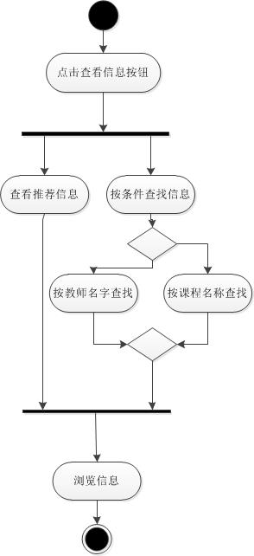
表2 用例2
用例名称 | 查询信息
参与者 | 学员（主要参与者），教师（次要参与者）
假设 | 无
前置条件 | 学员已被识别和授权
后置条件 | 显示查询课程，课程热度加1
主事件流 | 1．学员将要查询的家教信息提供给系统；  2．系统验证家教查询条件；  3．系统显示家教查询结果；  4．学员根据系统筛选、排序功能对家教信息进行筛选或者排序；
备选事件流 | 2a．查询的家教信息不存在  1．系统提示无查询结果，用例结束  4a．筛选家教信息不存在  1．系统提示，并要求结束输入  2．重新进行家教信息筛选
非功能性需求 | 无

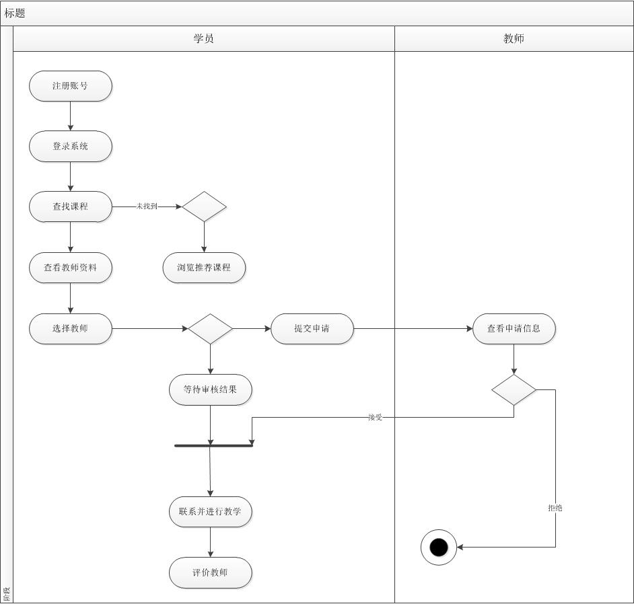
表3 用例3
用例名称 | 查询选课学员
参与者 | 教师（主要参与者），学员（次要参与者）
假设 | 无
前置条件 | 教师已被识别和授权
后置条件 | 显示查询的学员信息
主事件流 | 1．教师将要查询的选课提供给系统；  2．系统验证选课查询条件；  3．系统显示选择该课程的学员；

备选事件流 | 2a．查询的选课不存在  1．系统提示无查询结果，用例结束
非功能性需求 | 无

表4 用例4
用例名称 | 选定课程
参与者 | 学员（主要参与者），教师（次要参与者）
假设 | 无
前置条件 | 学员已被识别和授权
后置条件 | 课程被选定，课程信息的状态为选定
主事件流 | 1．学员将要选定的课程信息提供给系统；  2．系统验证课程选定条件；  3．系统提示学员已选定该课程；  4. 把课程选定结果反馈到教师；
备选事件流 | 2a．选定的课程不存在  1．系统提示无法选定，用例结束  2b．选定的课程与已选课程冲突  1．系统提示，并要求结束输入  2．重新进行课程选定

非功能性需求 | 无

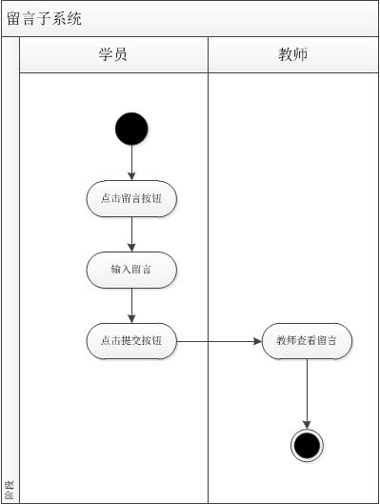
表5 用例5
用例名称 | 发布留言
参与者 | 学员（主要参与者），教师（次要参与者）

假设 | 每次发布的留言的内容都是合乎规定的
前置条件 | 课程辅导正在进行或者已经完成
后置条件 | 留言已经发布成功，在留言板显示
主事件流 | 1．学员将自己在教学活动中的心得感悟及问题提交给系统；  2．系统验证学员的权限（只有正在进行教学的学员才有权限）；  3．系统将留言显示到留言板上；
备选事件流 | 2a．非法学员  1．系统提示学员身份不符，用例结束  2b．留言内容不符合规定  1．系统提示学员留言含不合规定的内容  2c．留言超过限制字数  1．系统提示学员字数已达限额
非功能性需求

表6 用例6
用例名称 | 查看留言
参与者 | 教师、学员
假设 | 每次发布的留言的内容都是合乎规定的
前置条件 | 学员已经发布了留言且在留言板中显示
后置条件 | 系统显示已读
主事件流 | 1．系统提示该用户有留言  2．点击查看留言  3．系统显示已读
备选事件流 | 无
非功能性需求 | 无

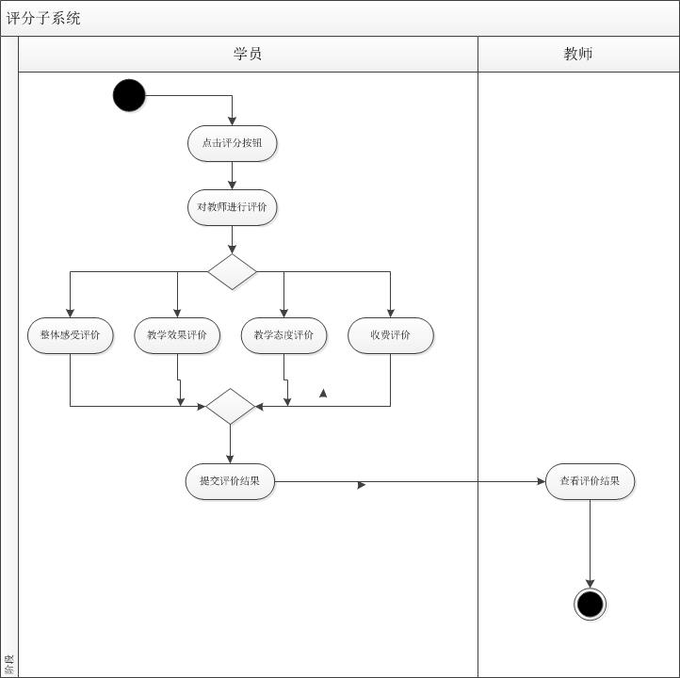
表7 用例7
用例名称 | 查询评分
参与者 | 教师、学员
假设
前置条件 | 学员已经对课程及教师评分
后置条件 | 系统显示评分排名
主事件流 | 1．系统提示课程评分已被提交；  2．点击查看评分；
备选事件流 | 无
非功能性需求 | 无

表8 用例8
用例名称 | 为课程评分
参与者 | 学员
假设 | 学员总是在课程结束以后就对课程进行评分
前置条件 | 课程已经结束
后置条件 | 评分结果在系统中显示
主事件流 | 1．学员对课程进行评分；  2．系统显示评分；
备选事件流 | 无
非功能性需求 | 无

2.1.3 家教网补充规约
（1）目标。本补充规约的目的是列出不便于在用例规约中列出的系统需求。补充规约和用例规约一起记录本系统的一正套需求。
（2）范围。①本补充规约使用于家教网，由学习面向对象软件分析与设计的学生开发；②本规约除定义了在许多用例中所共有的功能性需求以外，还定义了系统的非功能性需求，如功能性、可行性、可靠性、性能、可支持性、安全性、设计约束。
（3）参考。老师提供的课件及案例。
（4）部分全局性功能。
①多个用户必须能同时执行操作。
②如果有学员选定了教师发布的信息，须对教师进行提醒。
（5）可行性。本系统界面与windows 7/8操作系统兼容。
（6）可靠性。本系统应该在任何时间都是可用的。
（7）安全性。在本系统中每个类型的用户都有自己的权限，每种用户只能做其所属范围内的操作，而不能超越该权限做其他操作。
（8）设计约束。
①该系统应与数据库集成在一起。
②系统的用户界面应基于主流的网页浏览器（如IE、firefox、360等）进行设计开发。

2.2 界面

2.2.1 注册
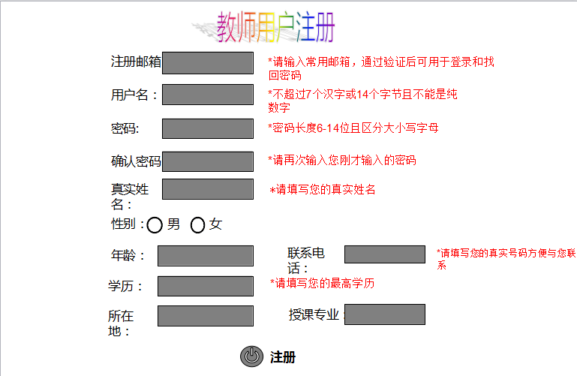
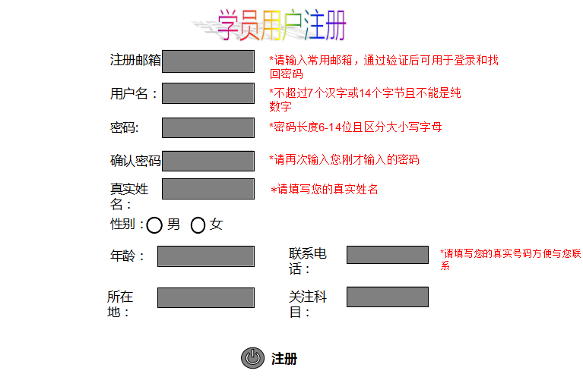

2.2.2 主页
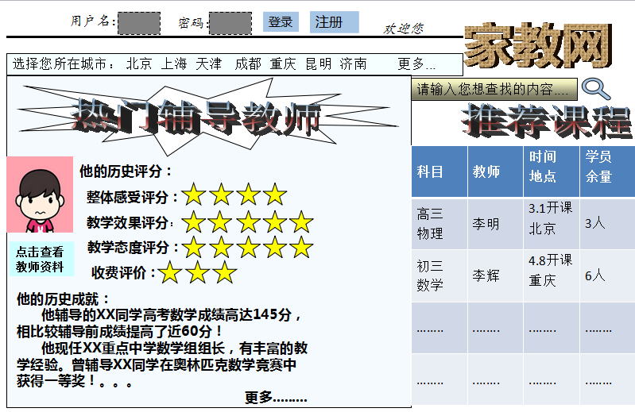

2.2.3 我发布的家教信息（教师用户）
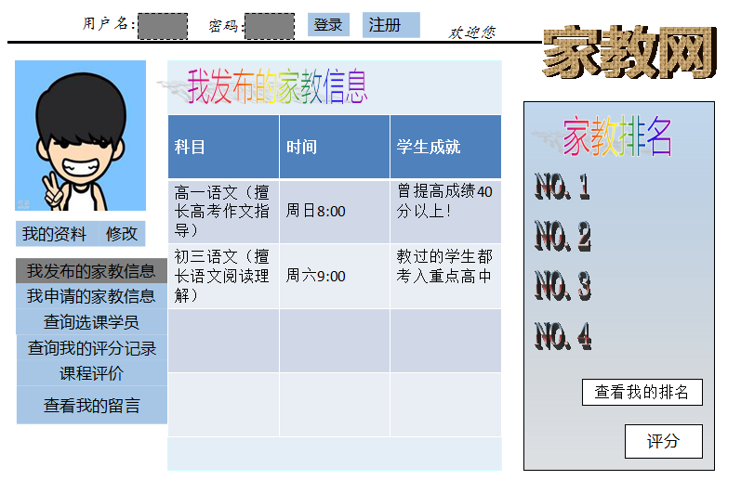

2.2.4 我申请的家教信息（学员用户）

2.2.5 教师、学员即时交流
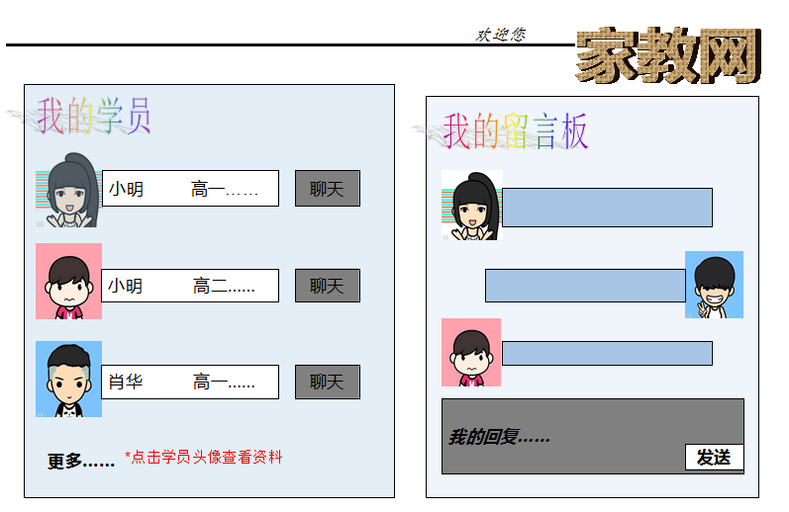

2.2.6 论坛交流
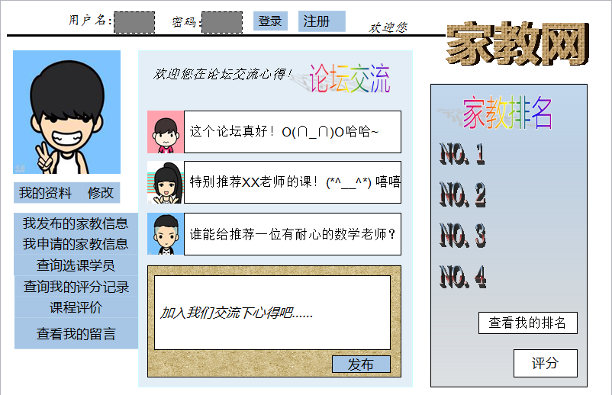

2.2.7 为本次家教服务评分（学员用户）
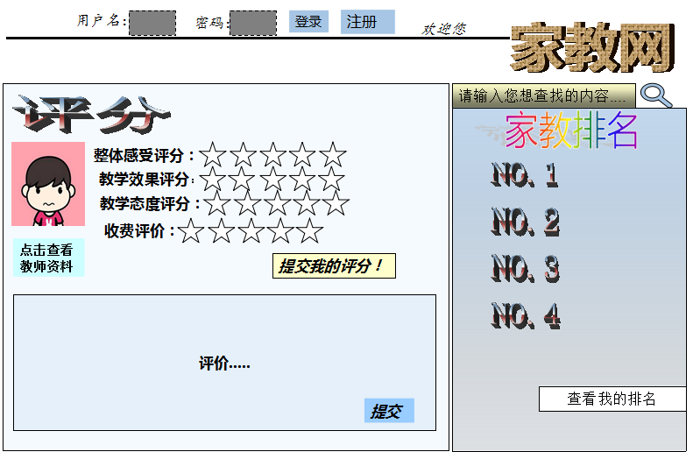

3系统设计

3.1类模型

3.1.1类图
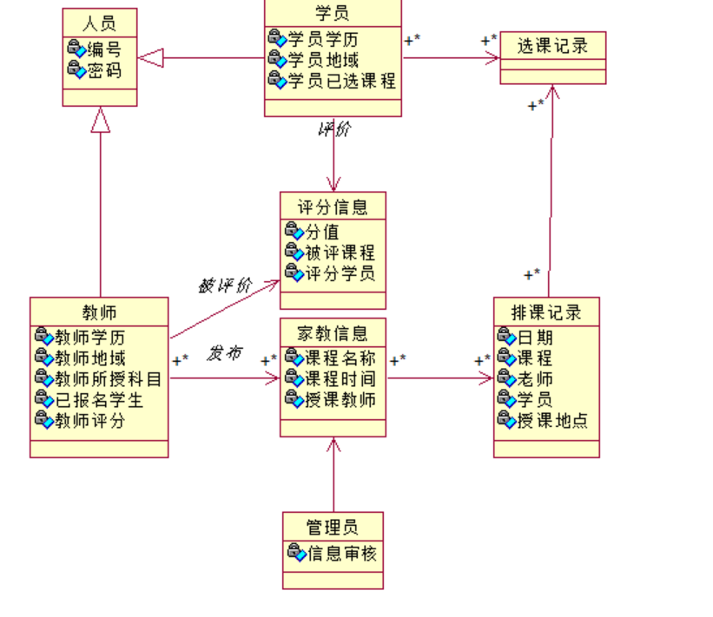

3.2发布家教信息健壮图
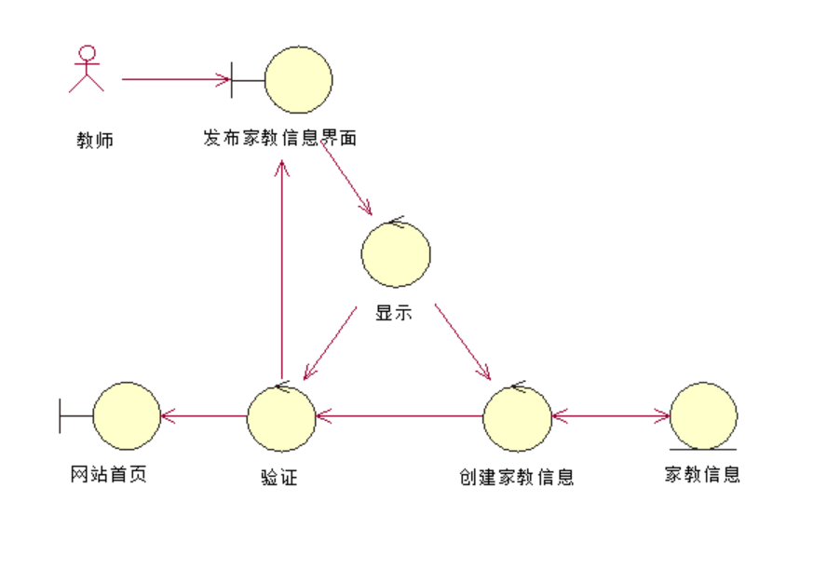

3.3发布家教信息时序图
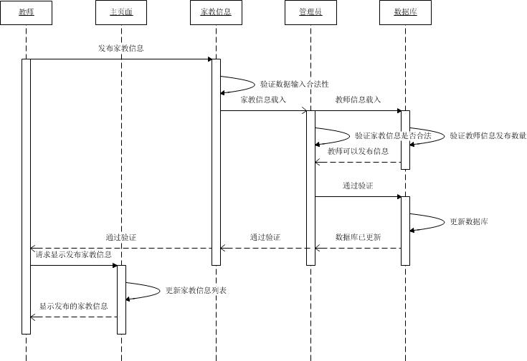

3.4数据库设计

3.4.1成员属性
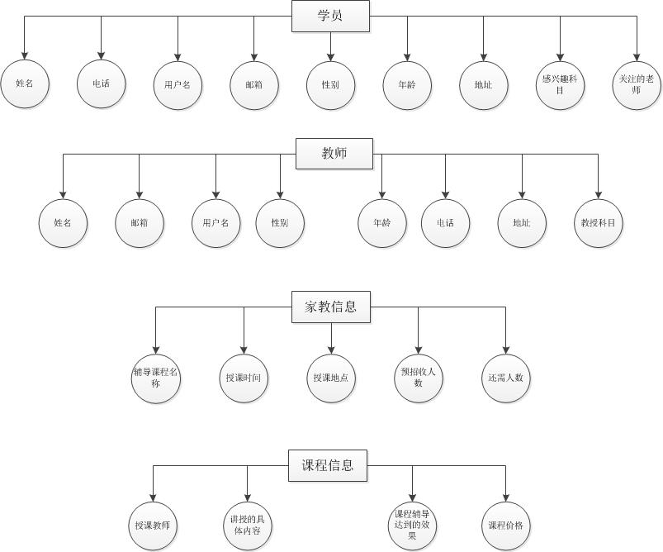

3.4.2课程子系统E-R图
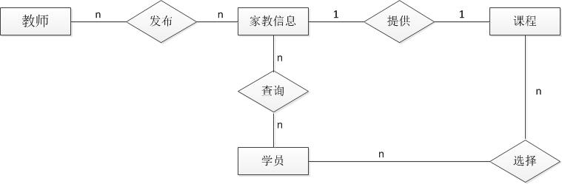

3.4.3详细设计
本网站采用mysql部署数据库，本网站只使用一个数据库，命名为myJJW,数据库表名为相应的数据表的英文名称，并且全部小写；数据表中的所有列名均为小写英文名称。
数据库中包含4个数据表，分别为：
学生信息数据表：students
老师信息数据表：teachers
老师发布家教信息数据表：courses
学生留言数据表：messages
这些数据表的详细信息如下表所述：
Students表
列名 | 类型 | 功能 | 是否可为空 | 是否主键
semail | Varchar | 学生邮箱 | 否 | 否
suser | Varchar | 用户名 | 否 | 是
spwd | Varchar | 密码 | 否 | 否
sname | varcha | 真实姓名 | 否 | 否
ssex | int | 性别 | 是 | 否
sage | int | 年龄 | 是 | 否
sphone | varchar | 电话号码 | 是 | 否
saddress | varchar | 所在地 | 是 | 否
scourse | varchar | 所关注的科目 | 是 | 否
scot | varchar | 选择的老师,参考外键为teachers表中的tuser | 是 | 否
Courses表
列名 | 类型 | 功能 | 是否可为空 | 是否主键
cid | int | 家教信息id | 否 | 是
cteacher | varchar | 发布的老师,参考外键为teachers表中的tuser | 否 | 否
cstudent | varchar | 选择的学员，参考外键为students表中的suser | 是 | 否
ccontent | varchar | 家教信息内容 | 否 | 否

Teachers表
列名 | 类型 | 功能 | 是否可为空 | 是否主键
temail | varchar | 老师邮箱 | 否 | 否
tuser | varchar | 用户名 | 否 | 是
tpwd | varchar | 密码 | 否 | 否
tname | varchar | 老师真实姓名 | 否 | 否
tsex | int | 性别 | 是 | 否
tage | int | 年龄 | 是 | 否
tphone | varchar | 电话号码 | 否 | 否
taddress | varchar | 所在地 | 否 | 否
tttc | varchar | 要教的课程 | 否 | 否

Messages表
列名 | 类型 | 功能 | 是否可为空 | 是否为主键
lid | int | 留言id | 否 | 是
lstudent | varchar | 发布的学生 | 否 | 否
lcourse | varchar | 所留言的课程 | 否 | 否
lcontent | varchar | 留言的内容 | 否 | 否

4.技术实现

4.1工程的大概结构
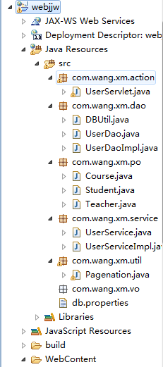
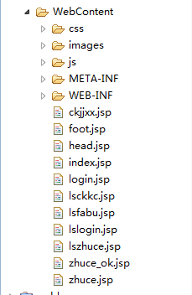

4.2实验结果

4.2.1首页
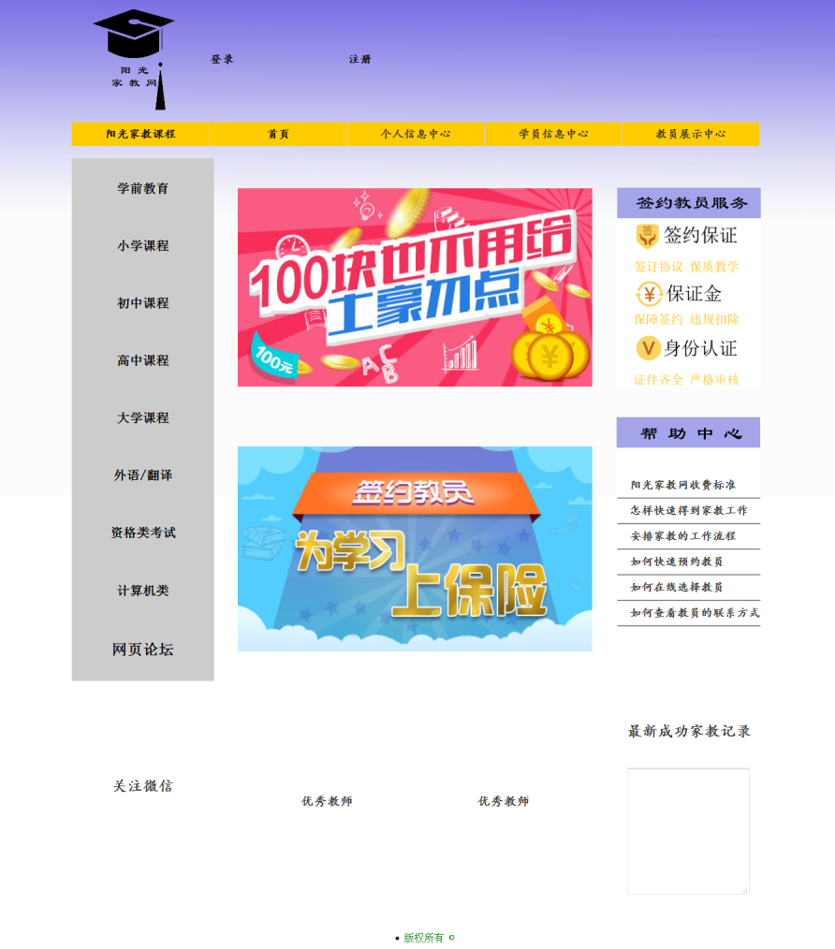

4.2.2注册


4.2.2.1学生注册
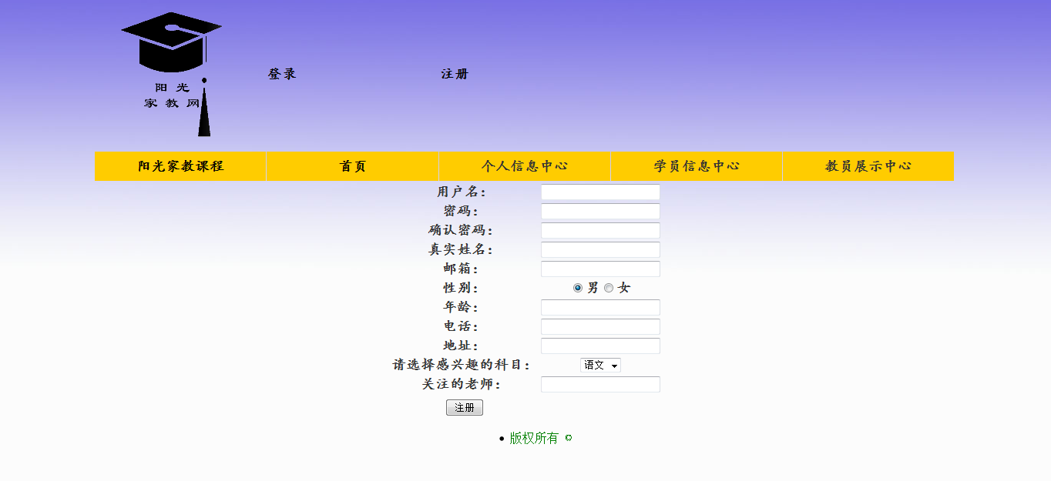

4.2.2.2教师注册
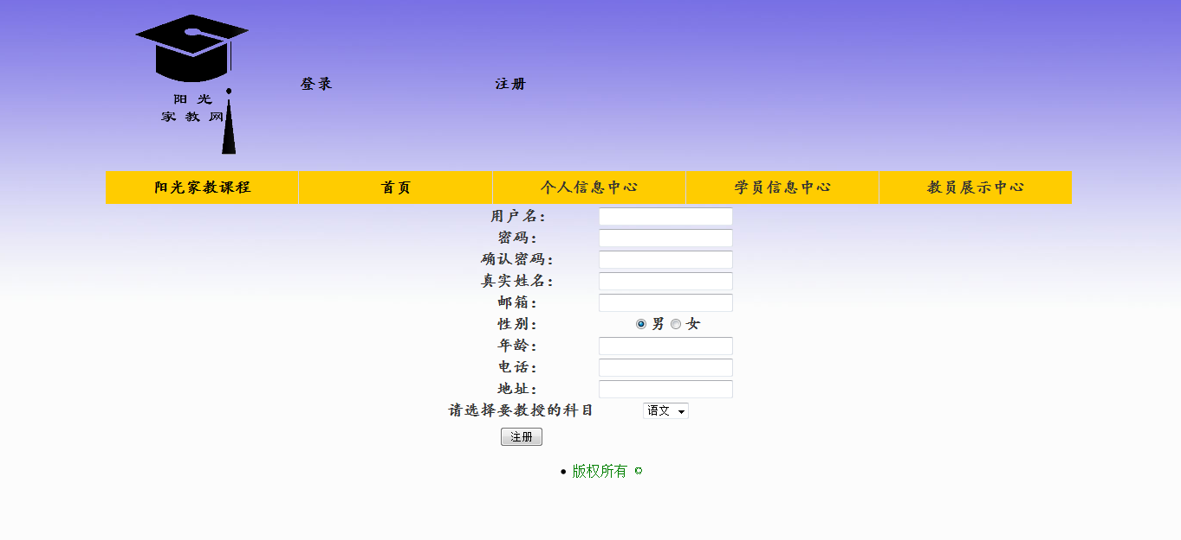

4.2.3登录
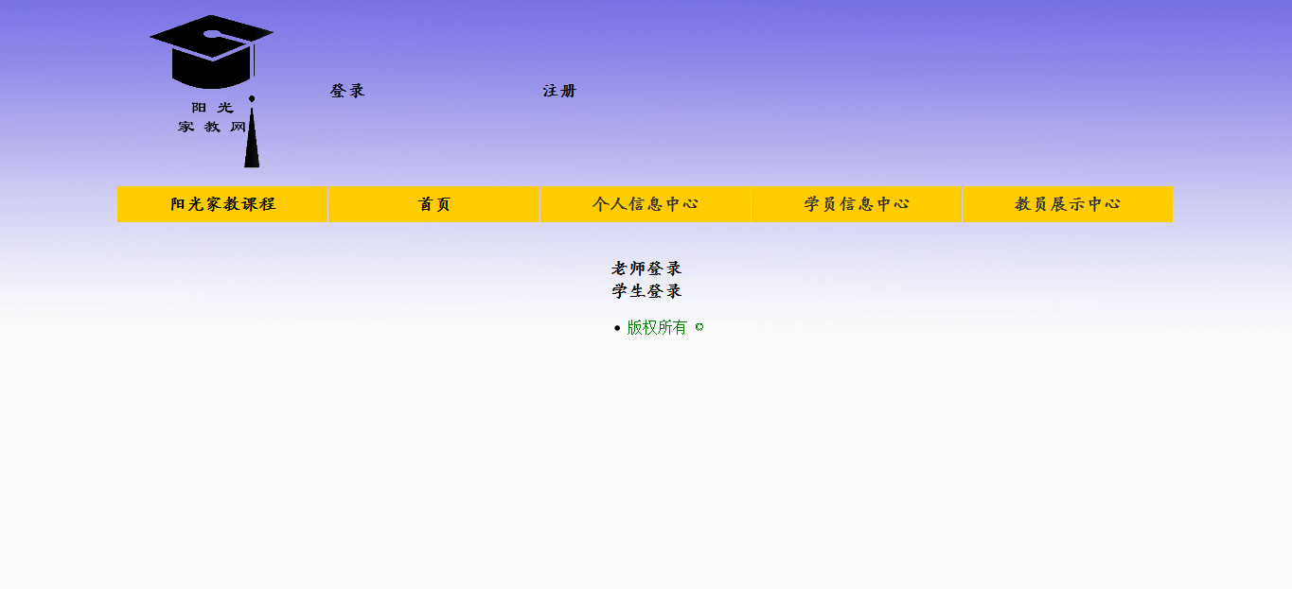
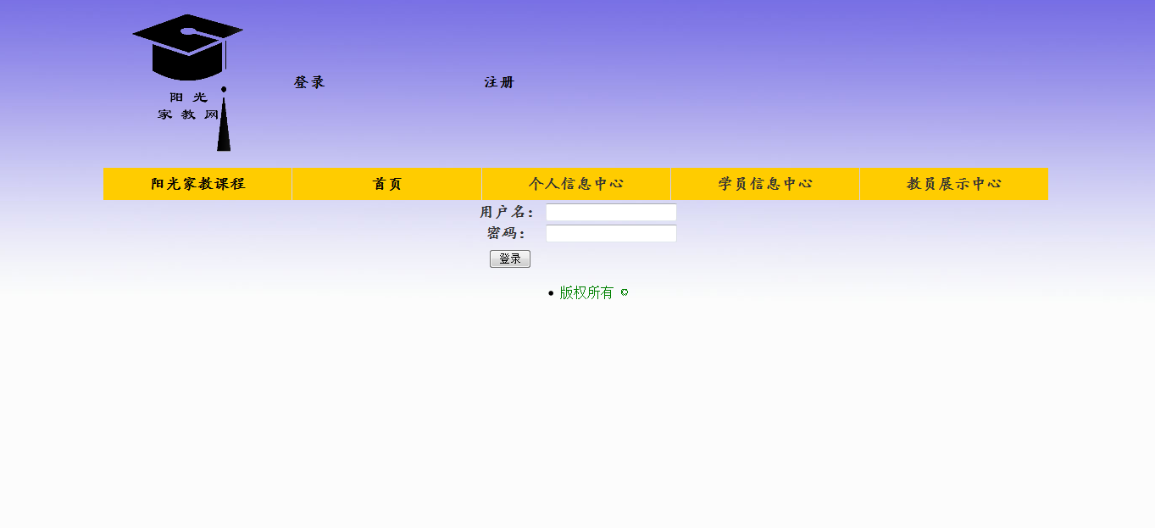

4.2.4学生查看家教信息
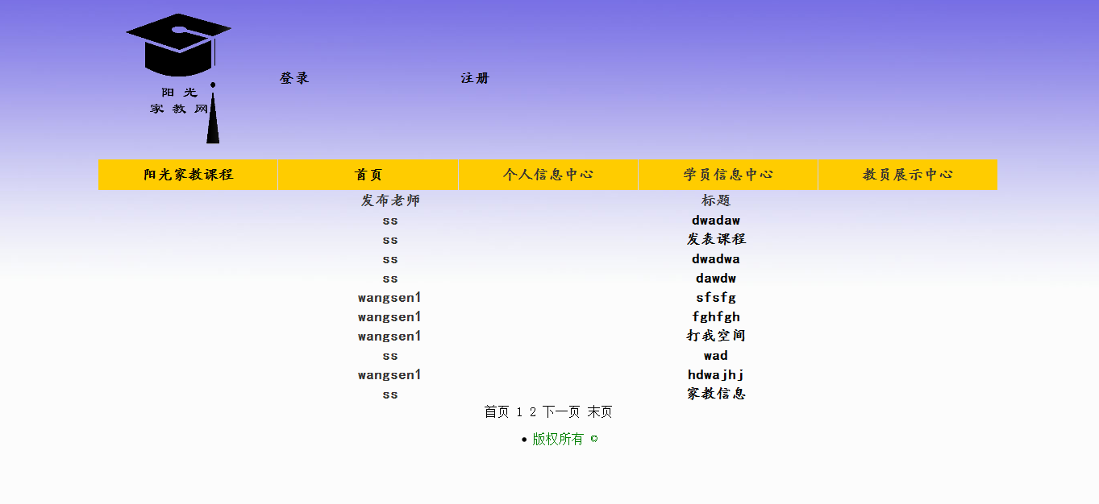
可以点击下一页查看更多内容：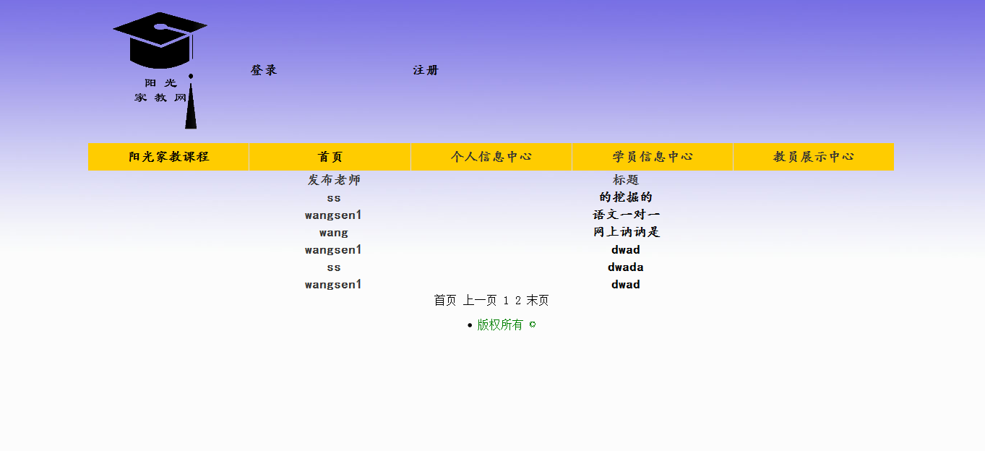
可以根据自己的需要点击标题进去查看详细内容:
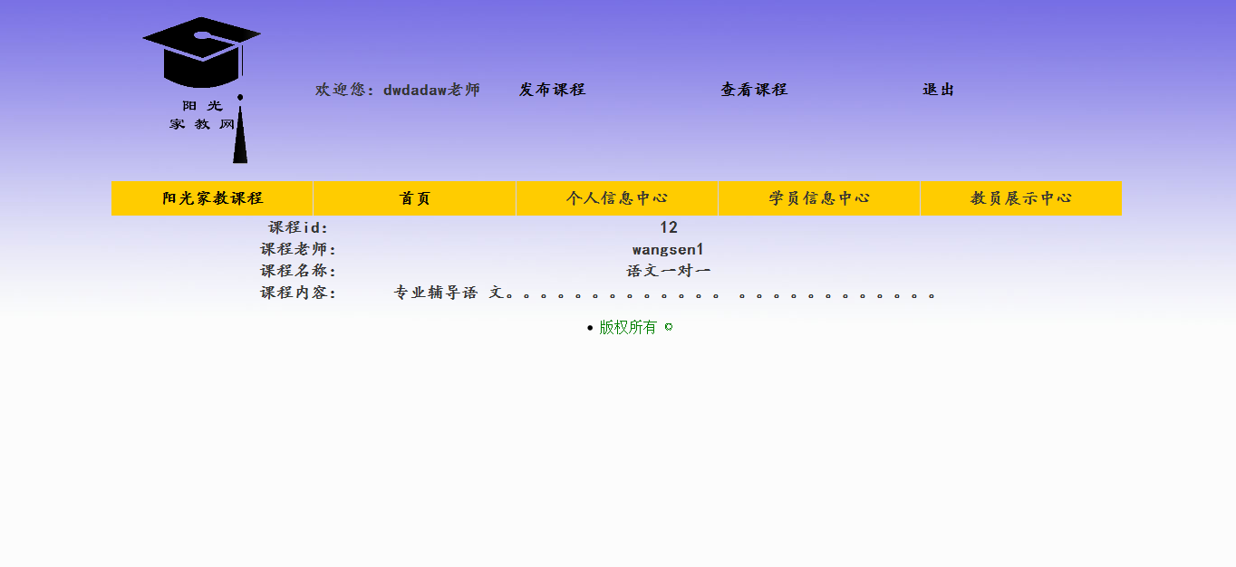

4.2.5教师发布家教信息
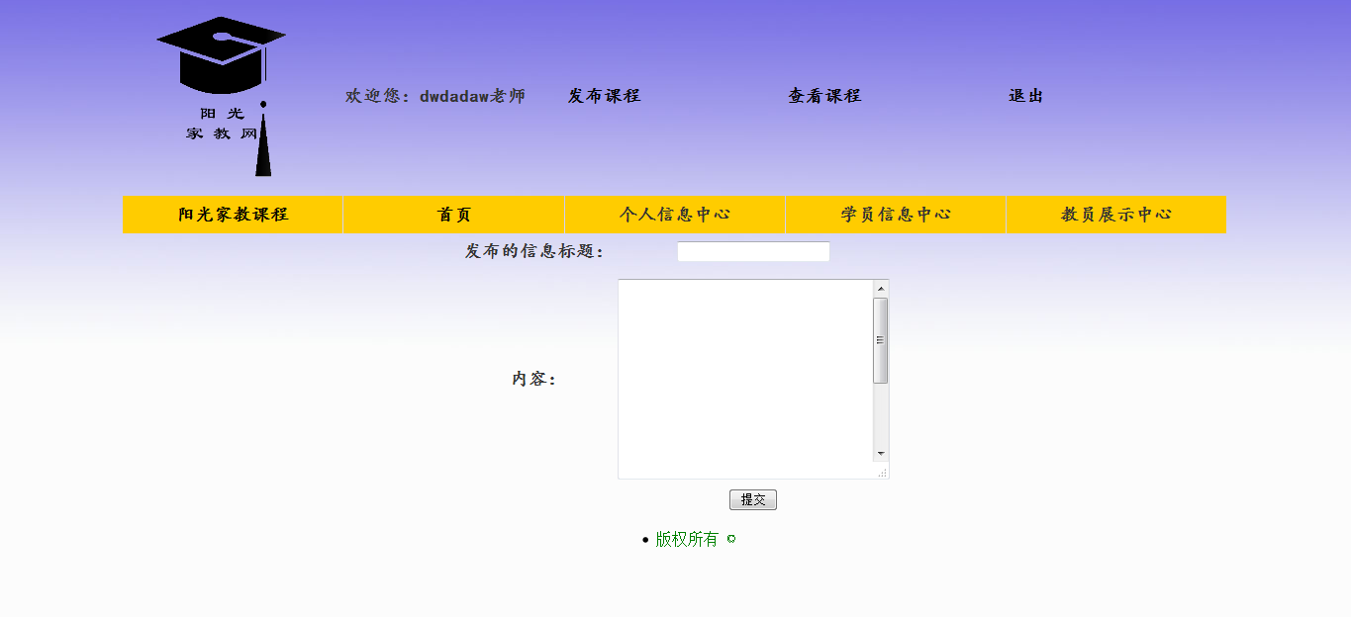

4.2.6教师查看自己发布的家教信息
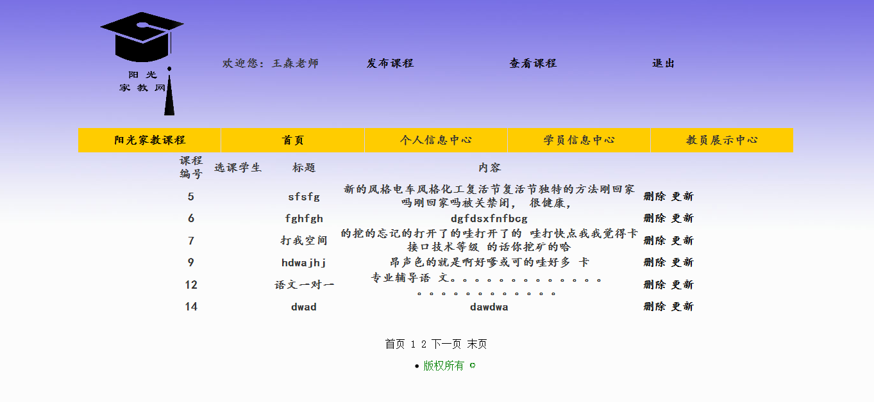

4.2.7教师更改发布的家教信息
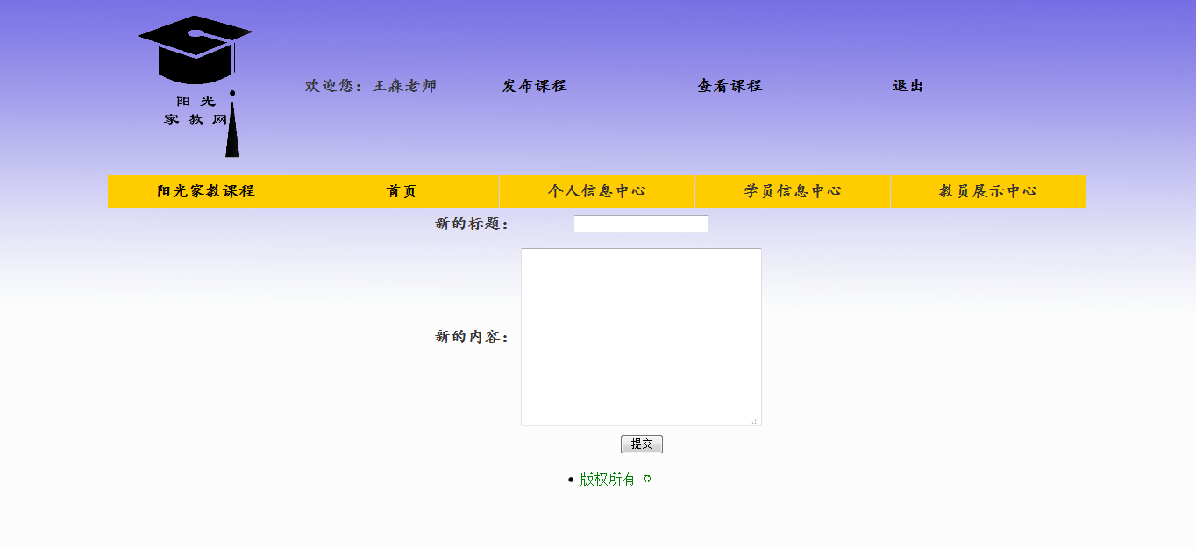

4.2.8 教师删除发布的家教信息
